МУ «Грозненское РУО»

**Муниципальное бюджетное общеобразовательное учреждение**

**«ОСНОВНАЯ ОБЩЕОБРАЗОВАТЕЛЬНАЯ ШКОЛА C. РАДУЖНОЕ**

**ГРОЗНЕНСКОГО МУНИЦИПАЛЬНОГО РАЙОНА»**

**(МБОУ «ООШ с. Радужное»)**

МУ «Грозненски РУО»

**Муниципальни бюджетни юкъарадешаран хьукмат**

**«ГРОЗНЕНСКИ МУНИЦИПАЛЬНИ КIОШТАН**

**РАДУЖНИ ЮЬРТАРА ЮЬЗЗИНА ЙОЦУ ЮКЪАРАДЕШАРАН ИШКОЛ»**

**(МБЮХЬ «Радужни юьртара ЮЬЙЮИ»)**

**Отчет**

**по профилактике правонарушений среди несовершеннолетних**

**за III квартал 2020г. МБОУ «ООШ с. Радужное»**

**(во исполнение Протокольных Поручений от 27.01 2015 года № 01-04)**   
 Работа по профилактике преступлений и правонарушений среди обучающихся предполагает целый комплекс социально – профилактических мер, направленных на оздоровление условий жизни детей, на индивидуальную психолого–педагогическую коррекцию личности несовершеннолетних, а также формирование правовой культуры и повышение правовой грамотности обучающихся, способствующих правовому воспитанию.

Современная школа является важнейшим звеном формирования личности, она обеспечивает защиту ребёнка от агрессивного воздействия негативных проявлений социальной среды, поскольку дети сегодня – это самая уязвимая часть общества, открытая для всех опасностей и угроз. Даже при сильном педагогическом коллективе, хорошем материальном оснащении школе трудно в одиночку решать задачи по воспитанию, обучению, сохранению здоровья.   
 Классные руководители проводят классные часы и беседы на темы: ««Мои права и обязанности»; «Что такое уважение и взаимопонимание»; «Ребенок и Закон»; «Конвенция ООН о правах ребенка»; «Конфликты в коллективе»; «Добро и зло».

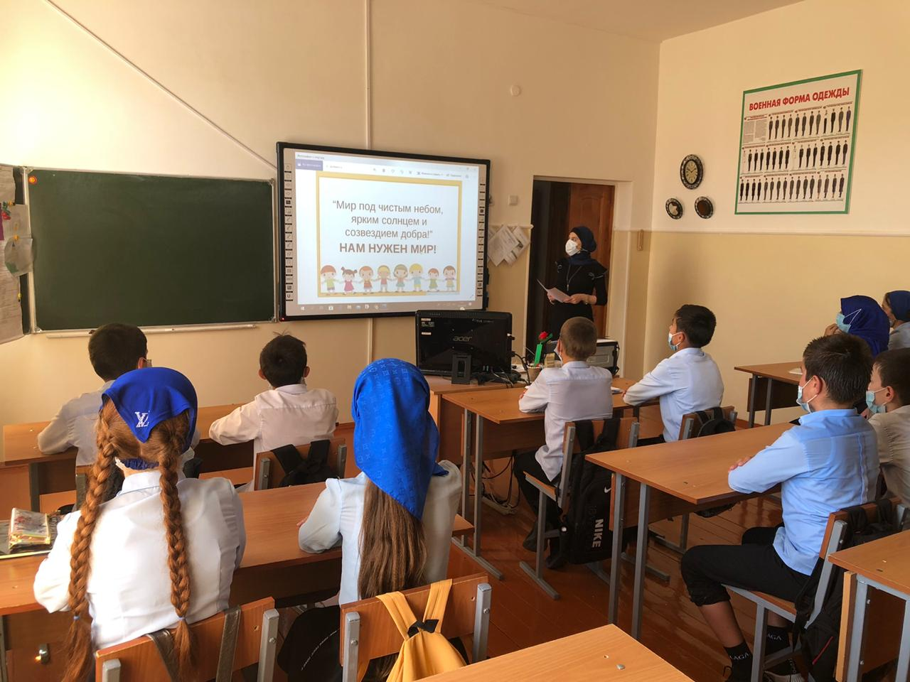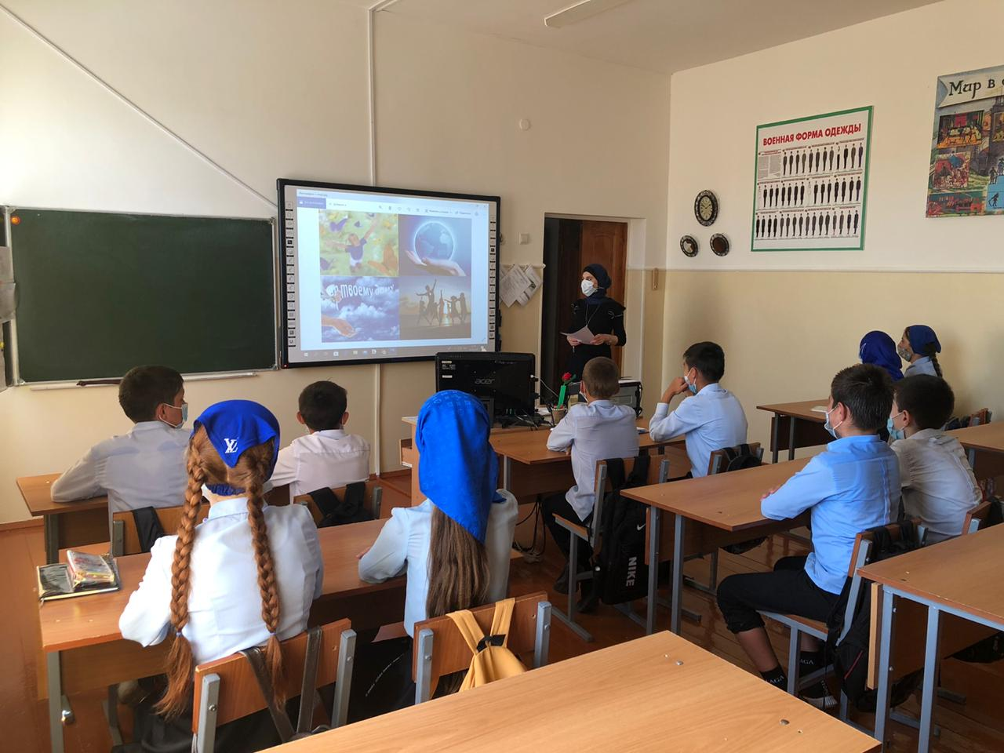

Педагог по ДНВ Дадагов З.Г., также вкладывает в учащихся духовно-нравственное воспитание, которое в дальнейшем будет способствовать формированию гармоничной личности учащегося. Проводит беседы, рассказывает примеры из жизни самого достойного человека на земле Пророка Мухаммада (да благословит его Аллах и да приветствует).

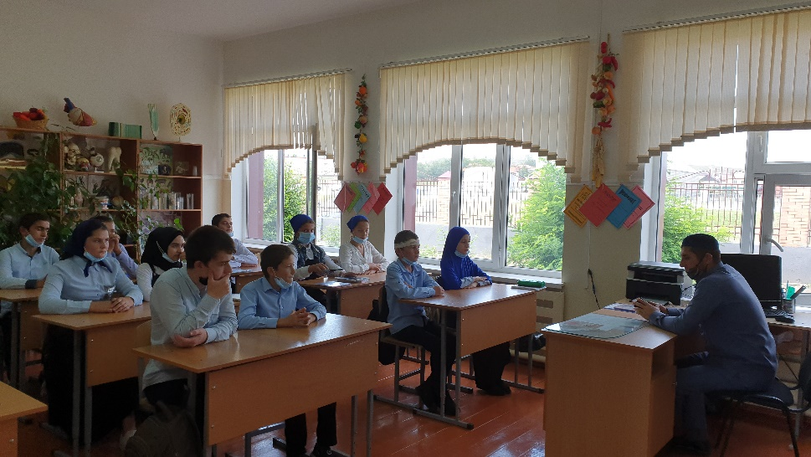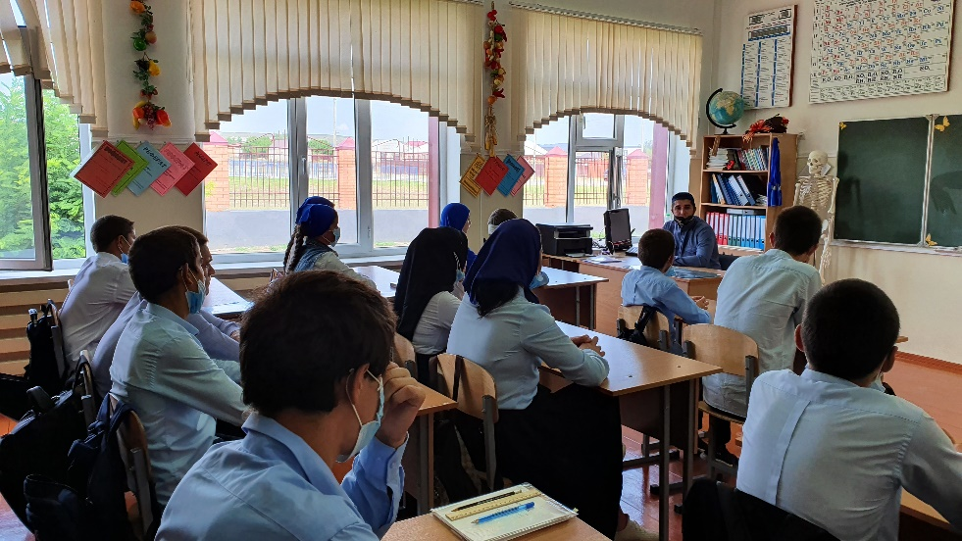

**Количество человек, принявших участие в мероприятиях – 126 человек.**

Зам. директора по ВР: А.З. Радуева.